【附表3】
臺南市114年度性別平等教育~月經教學微型教案徵選實施計畫
教案簡介
編號 | 8
教案名稱 | 紅色日記本：我們的身體課
課程說明 | □月經教學主題式課程  ■月經教學融入式課程/融入領域：健康與體育  1.課程教案設計(不超過2節課)為限。  2.其中若有援用他人研發或公布之現成教學素材(如；影片、桌遊、教材包、…等等)，運用時間不超過所有教學時間的二分之一。  3.課程教案須包含評量策略與方法，具體呈現評量基準與規準。
教學節數 | 2節
適用年級 | □國小低年級□中年級■高年級  □國中  其他(如：特殊學校。請說明：_______________)
摘要（以300字簡要說明教學內容）
本課程旨在讓學生建立正確認識與尊重的態度，學習關於月經及相關衛生照護的基本知識。首先，透過「認識月經」單元，學生將了解月經的生理現象與成因，破除迷思與誤解。接著於「了解女性衛生用品」單元，介紹常見的衛生棉、護墊、月亮杯等用品的功能與正確使用方式，以增進自我照顧能力。「生理期期間的照護」則著重於生活作息、飲食、情緒與身體變化的因應策略，協助學生培養自我保健觀念。最後透過「身同此境、心同此理」，引導學生培養同理心與尊重他人隱私的態度，強調性別平等及彼此體諒，促進健康與和諧的校園人際互動。透過本課程，期望學生能以開放心態接納身體變化，並尊重他人的成長歷程。
【附表5】
臺南市114年度性別平等教育~月經教學微型教案徵選實施計畫
成果報告(融入式課程)
編號 |  | 8
教案名稱 |  | 紅色日記本：我們的身體課
課程說明 |  | 性別平等教育議題融入式課程/融入領域  確切實施/融入時段：__健康與體育________________________________
教學節數 |  | 2 節 |  |  | 學生人數 |  |  |  | 26 位
適用年級 |  | □國小低年級□中年級■高年級  □國中
學生先備學習  條件要求 |  | 學生已於前一階段完成南一版《健康與體育》五上第一單元「青春大小事」的學習，對於青春期身體變化已有初步認識，包含第二性徵的出現、情緒轉變及青春期常見的身體現象。在課文中，學生已接觸月經相關基本概念，如月經的意義、週期、身體的變化與日常應對方式，具備進一步探討生理期議題的基礎。藉由本課程的延伸活動，學生可將既有知識與實際情境結合，深化對月經現象的理解，並逐步建立尊重與同理的態度。
設計理念  (100-200字) |  | 本課程以學生已有的健康課閱讀經驗為基礎，透過深入的補充教材與影音資料，幫助學生更全面地理解月經相關知識。設計理念著重於結合知識學習與情感教育，除了讓學生認識女性在青春期的生理變化，也強調對生理期經歷者的尊重與體貼。課程中透過討論、角色扮演與觀察生活情境，引導學生思考如何在校園中實踐同理與支持，培養性別敏感度與正向的人際關係，打造一個理解與尊重彼此差異的友善學習環境。
_健康__  領 域 | 核心素養 | 健體-E-A2具備探索身體活動與健康生活問題的思考能力，並透過體驗與實踐，處理日常生活中運動與健康的問題。  健體-E-A3  具備擬定基本的  運動與保健計畫  及實作能力，並以  創新思考方式，因  應日常生活情境。  健體-E-B2具備應用體育與健康相關科技及資訊的基本素養，並理解各類媒體刊載、報導有關體育與健康內容的意義與影響。  健體-E-C1具備生活中有關運動與健康的道德知識與是非判斷能力，理解並遵守相關的道德規範，培養公民意識，關懷社會。 |  |  |  | 性別平等  教育議題 |  | 核心素養 |  | 性 A1 尊重多元的生理性別、性別氣質、性傾向與性別認同，以促  進性別的自我了解，發展不受性別限制之自我潛能。  性 A2 覺知生活中性別刻板、偏見與歧視，培養性別平等意識，提  出促進性別平等的改善策略。  性 B2 培養性別平等的媒體識讀與批判能力，思辨人與科技、資訊  與媒體之關係。
_健康__  領 域 | 學習表現 | Aa-Ⅲ-2 人生各階段的成長、轉變與自我悅納。  2b-Ⅲ-1 認同健康的生活規範、態度與價值觀。  Db-Ⅲ-1 青春期的探討與常見保健問題之處理方法。 |  |  |  |  |  | 學習主題 |  | 一、閱讀科技、資訊與媒體中的性別表徵。  二、生理差異更應積極性的平等。
_健康__  領 域 | 學習內容 | Aa-Ⅰ-1 不同人生階段的成長情形。  Aa-Ⅱ-1 生長發育的意義與成長個別差異。  Aa-Ⅱ-2 人生各階段發展的順序與感受。  Aa-Ⅲ-2 人生各階段的成長、轉變與自我悅納。 |  |  |  |  |  | 實質內涵 |  | 性 E6  了解圖像、語  言 與 文 字 的  性別意涵，使  用 性 別 平 等  的 語 言 與 文  字進行溝通。  性 E7  解 讀 各 種 媒  體 所 傳 遞 的  性 別 刻 板 印  象。
學習目標 |  | - 認識月經。  - 月經給人的感受  三、了解女性衛生用品。  四、生理期期間的照護。  五、身同此境、心同此理。
評量策略  （含評量基準或  評分規準說明） |  | 一、口語評量:教師提問，學生回應。  二、實作評量:學習單
教學流程及內容設計 |  |  | 時間 |  |  |  | 教學資源 |  |  | 評量方式
- 教案主題：月事不只是她的事：認識、理解與尊重月經  教材閱讀：新北市《經彩青春養成記》手冊（國中版）  教學重點：  (一) 認識青春期男女的身體發展差異  (二) 瞭解月經的生理機制與週期  (三) 理解月經可能造成的不適與身體反應  教師引導提問：  「你認為月經是什麼？它發生在哪裡？為什麼會發生？」  「女生有月經，那男生青春期會有什麼變化呢？」  互動活動：  🔸 月經機制拼圖挑戰：學生小組依據月經週期圖片或卡片組成正確順序（排卵→子宮內膜增厚→月經來潮等），加強對生理現象的理解。  🔸 你問我答QA箱：讓學生匿名投遞關於月經的問題，老師公開回答，創造開放心態。  - 月經給人的感受  教學重點：  (一) 探討社會上對月經的負面觀感與刻板印象  (二) 學習正向、尊重的表達方式與態度  (三) 比較外國社會對月經的看法與表現  影音補充：  🔹 外國月經觀點短片（例：印度、歐美地區月經教育）  互動活動：  🔸 情境劇演練：小組模擬「面對同學月經來潮的正確反應」與「錯誤嘲笑行為的後果」，演出後全班討論。  🔸 心情溫度計：讓學生寫下對月經的第一印象與感受（匿名），透過全班回顧引導出「正常且應被尊重」的結論。  三、了解女性生理用品  教學重點：  (一) 認識各類型女性生理用品（衛生棉、護墊、棉條、月亮杯）  (二) 理解不同用品的使用情境、優缺點與舒適度  互動活動：  🔸 實品觀察站：展示不同種類的女性衛生用品（可用包裝或圖示代替），學生分組討論使用情境與優劣比較。  🔸 用品配對小測驗：教師準備小卡，讓學生配對用品名稱、用途與注意事項。  四、生理期期間的身體照護  教學重點：  (一) 經期常見身體不適與照護方法（經痛、疲倦、情緒波動）  (二) 網路資訊查證：巧克力真的能緩解經痛嗎？  互動活動：  🔸 真假資訊辨識賓果：列出網路上常見的經期保養說法，學生判斷真假後連線賓果。  🔸 我的照護小妙招：請有經驗的女生或老師分享自己在生理期的照護小技巧，全班製作「經期照護錦囊」海報。  五、身同此境、心同此理  教學重點：  (一) 認識「月經汙名」的來源與影響  (二) 欣賞「月經貧窮」影片，理解社會中隱藏的月經困境  (三) 培養對女性生理經驗的尊重與同理  補充教材：  🔹 閱讀文章：你知道什麼是月經汙名嗎？  https://health99.hpa.gov.tw/article/19160  🔹 觀賞影片：沒錢買衛生棉錯了嗎？  https://www.youtube.com/watch?v=uUwPyYHqwqE  互動活動：  🔸 月經汙名看法辯論：針對「月經應不應該公開談論」進行友善辯論，培養理性討論與觀點尊重能力。  教師引導提問：  「你知道什麼是『月經汙名』嗎？你曾經看過、聽過嗎？」  🔸 感同身受便利貼牆：寫下如果是自己的家人、朋友遭受月經歧視時的感受，張貼並閱讀他人留言。  「如果你的媽媽或姊姊因為月經被嘲笑，你會怎麼做？」  🔸 行動小提案：小組提出「打造友善月經校園」的建議，如設置私密用品櫃、正向宣導標語等。 |  |  | 10分鐘  20分鐘  10分鐘  30分鐘  10分鐘 |  |  |  | 新北市《經彩青春養成記》手冊  自製月經週期圖卡  小白板  心情溫度計信箱  各式生理用品  用品配對小卡  壁報紙  便利貼 |  |  | 口語評量  實作評量  實作評量  口頭評量
指導要點及注意事項 | 1.學生已有基礎知識，影片觀賞容易分心  雖然學生在中年級及健康課程中已初步接觸青春期與月經相關知識，但對此主題可能產生「已經學過」的錯覺，導致影片觀賞過程容易分心。教師可在播放影片前設定觀影任務（如「請注意影片中提到幾種生理用品」），提升學生注意力，並於觀影中安排停格提問，促進思考與回應。  2.議題探討時學生較難主動分享個人感受  月經議題牽涉個人身體經驗與情緒，學生多半較為保守，容易感到害羞或不願主動發言。教師應創造安全、無評價的討論環境，鼓勵匿名書寫、分組交流，並在討論過程中給予積極正向的回饋，幫助學生逐漸開放心態。  3.性別參與平衡需特別留意  教師在設計活動時應注意兼顧男女學生參與，避免讓月經成為「女生的事」或「男生不方便參與」的單一視角。透過同理練習、角色扮演與小組合作，讓所有學生都能理解彼此、共同學習。  4.課程氛圍需保持尊重與包容  教學過程中需主動引導學生以尊重、不嘲笑、不羞辱為原則進行互動。若出現不當言語或態度，教師應立即溫和介入並導正，強化健康的人際態度與性別敏感度。  5.教材與用語需斟酌年齡適切性  若引用國中版本的教材（如《經彩青春養成記》手冊），需視班級狀況調整說明語句，並適時補充圖示或簡化詞彙，協助學生理解並避免誤解。
教學心得與省思（含設計歷程與教學實踐反思、學生學習成效分析、未來教學的修正建議等）
教學紀錄
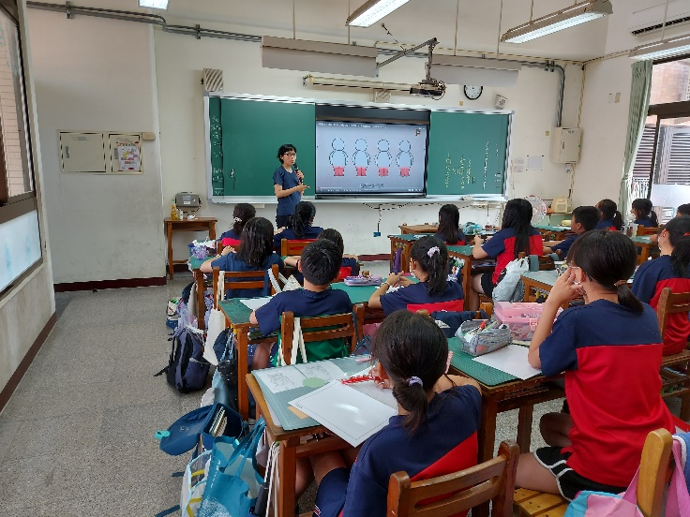 |  |  |  | 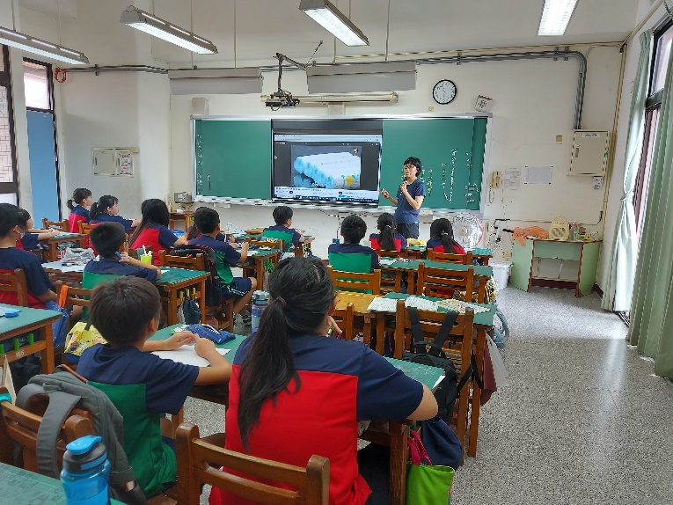
月經介紹 |  |  |  | 女性用品介紹
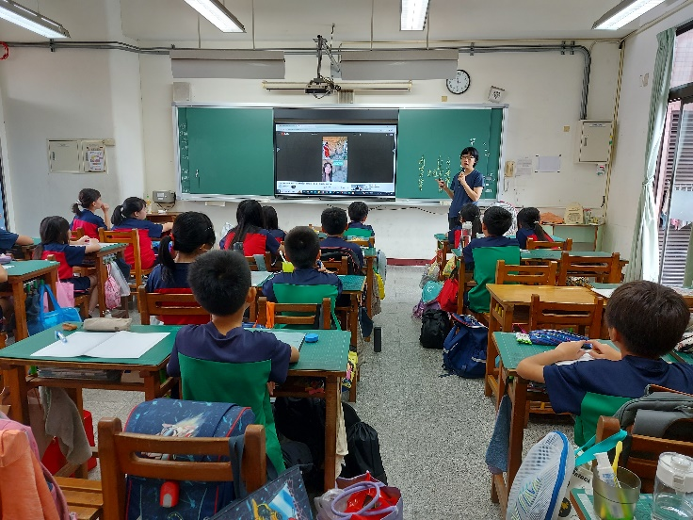 |  |  |  | 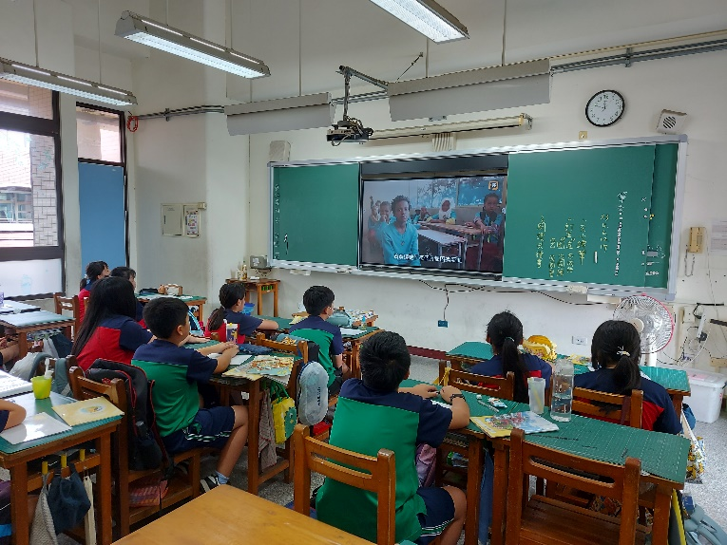
尼泊爾的女性在經期須住在「經期小屋」 |  |  |  | 有些國家的女性因為經期失去學習、工作的機會
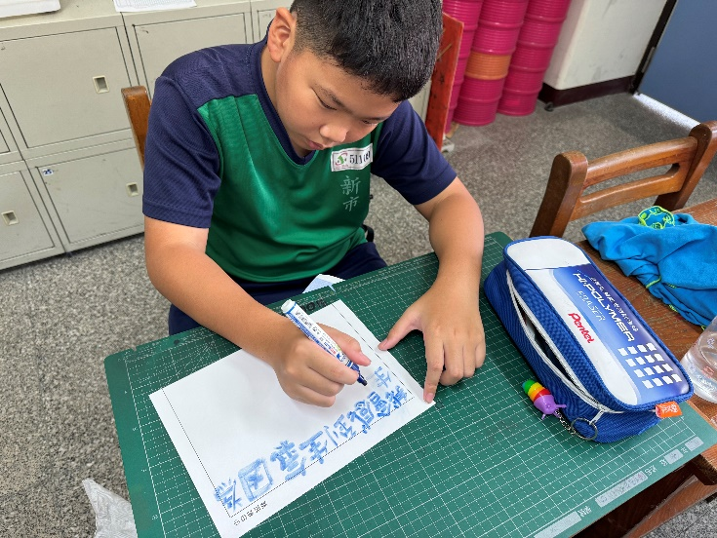 |  |  |  | 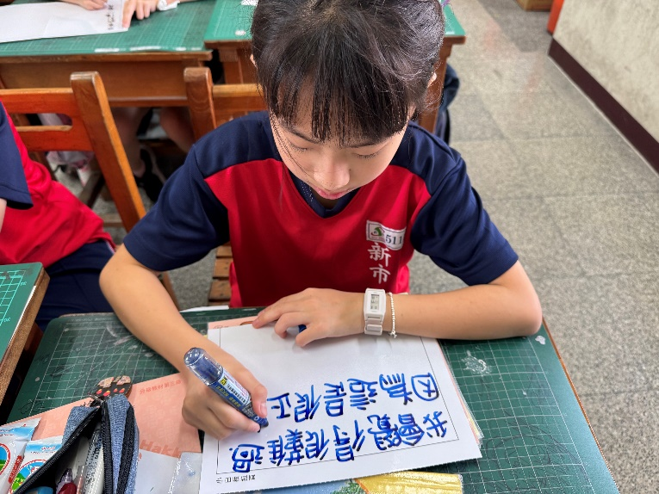
寫下感受 |  |  |  | 寫下感受

